Контрольная работа №2 6 кл.

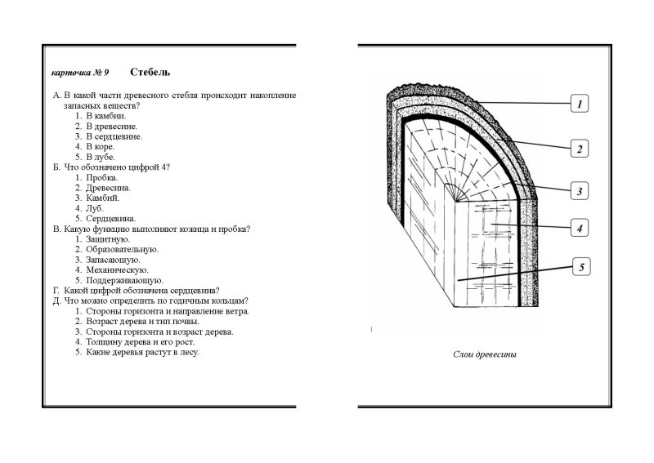
Вариант №1
- Стержневая корневая система
- характерна для большинства однодольных растений
- состоит из одинаковых корней
- имеет хорошо выраженный главный корень
- Зону всасывания можно узнать по наличию
- быстро растущих клеток 3) быстро делящихся клеток
- корневых волосков
- Что обозначено цифрой 3 на рисунке?
- пробка 3) луб
- камбий
- Какой цифрой обозначена сердцевина?
1) 5 2) 2 3) 4
- Побег состоит из
- корня и стебля 3) стебля с расположенных на нем листьями и почками
- узлов и междоузлий
- Почка - это
- зачаточный побег 3) зачаточные листья
- зачаточный стебель
- Сложный лист в отличие от простого, имеет
- черешок 3) жилки
- несколько листовых пластинок
- Испарение и дыхание листьями осуществляется благодаря
- жилкам 3) устьицам
- мякоти листа
- Органические вещества движутся в стебле по
- сосудам древесины 3) камбию
- ситовидным трубкам
- Какую функцию НЕ выполняет стебель?
- опорную 3) всасывающую
- проводящую
В1. Установите соответствие
Особенности клеток ткани мякоти листа Типы ткани мякоти листа
А) расположены под верхней кожицей листа 1) столбчатая
Б) имеют вытянутую форму 2) губчатая
В) имеют неправильную форму
Г) содержат особенно много хлоропластов
Д) неплотно прилегают друг к другу
Е) содержат мало хлоропластов
В2. Установите правильную последовательность слоев стебля, начиная с центра
А) сердцевина Г) луб
Б) пробка Д) камбий
В) древесина

В3. Выберите три признака двудольных растений.
- дуговое жилкование листьев
- мочковатая корневая система
- сетчатое жилкование листьев
- параллельное жилкование листьев
- две семядоли в семени
- стержневая корневая система
В4. Какие слова пропущены в тексте? Выпишите на месте пропусков соответствующие слова.
Одним из основных вегетативных органов растения является _____ . Его осевая часть называется ____ . Зачаточные побеги – это ____ . Благодаря листьям побег выполняет свою главную функцию ____ .
- Фотосинтез
- Стебель
- Побег
- Почка
- Корень
- Дыхание
С1. Что такое устьице листа? Опишите его функции. (ответ в письменном виде)

Контрольная работа №2 6 кл.

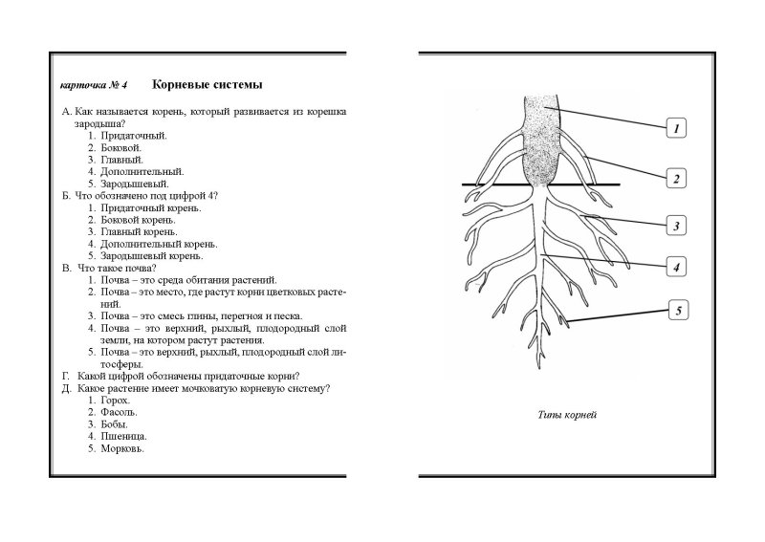
Вариант №2
- Что обозначено под цифрой 4 на рисунке?
- придаточный корень 3) главный корень
- боковой корень
- Какой цифрой обозначены придаточные корни?
- 1 2) 2 3) 3
- Почка из которой развиваются цветки, называется
- вегетативной 3) генеративной
- верхушечной
- Что такое чечевички?
1) это листья
2) это место прикрепления листа
3) мелкие отверстия во внешней части стебля для осуществления газообмена
4) это часть пробки
- Для однодольных растений характерны
- мочковатая корневая система и сетчатое жилкование листьев
- стержневая корневая система и дуговое жилкование
- мочковатая корневая система и дуговое жилкование
- Рост стебля в толщину происходит за счет деления клеток
- коры 3) древесины
- камбия
- Какие функции выполняют жилки листа?
- проводят вещества и придают листу прочность
- осуществляют газообмен и испарение
- проводят вещества и накапливают воду
- Запасные питательные вещества в стебле откладываются в клетках
- коры 2) сердцевины 3) камбия
- В какой части древесного стебля происходит накопление запасных веществ?
- в камбии 2) в древесине 3) в сердцевине
- Какую функцию выполняют кожица и пробка?
- Защитную 2) образовательную 3) запасающую
В1. Установите соответствие.
Функции Орган растения
А) воздушное питание (фотосинтез) 1) корень
Б) всасывание воды и минеральных веществ 2) лист
В) испарение воды
Г) газообмен
Д) опорная функция

В2. Выберите три названия частей почки
- конус нарастания
- листовой рубец
- зачаточный стебель
- зародышевая почка
- кожистые чешуи
- зародышевый корешок
В3. Установите правильную последовательность зон стебля
А) камбий Г) пробка
Б) сердцевина
В) луб Д) древесина
В4. Какие слова пропущены в тексте? Выпишите на месте пропусков соответствующие слова.
Стебель с расположенными на нем листьями и почками называют _____ . Боковой орган побега – это _____ . Участок стебля, на котором развиваются листья, называют _____ . Участок между соседними узлами - ______ .
- Лист
- Узел
- Побег
- Междоузлие
- Пазуха листьев
С1. Какие виды ткани образуют мякоть листа? В чем отличительная особенность их строения? (ответ в письменном виде)

